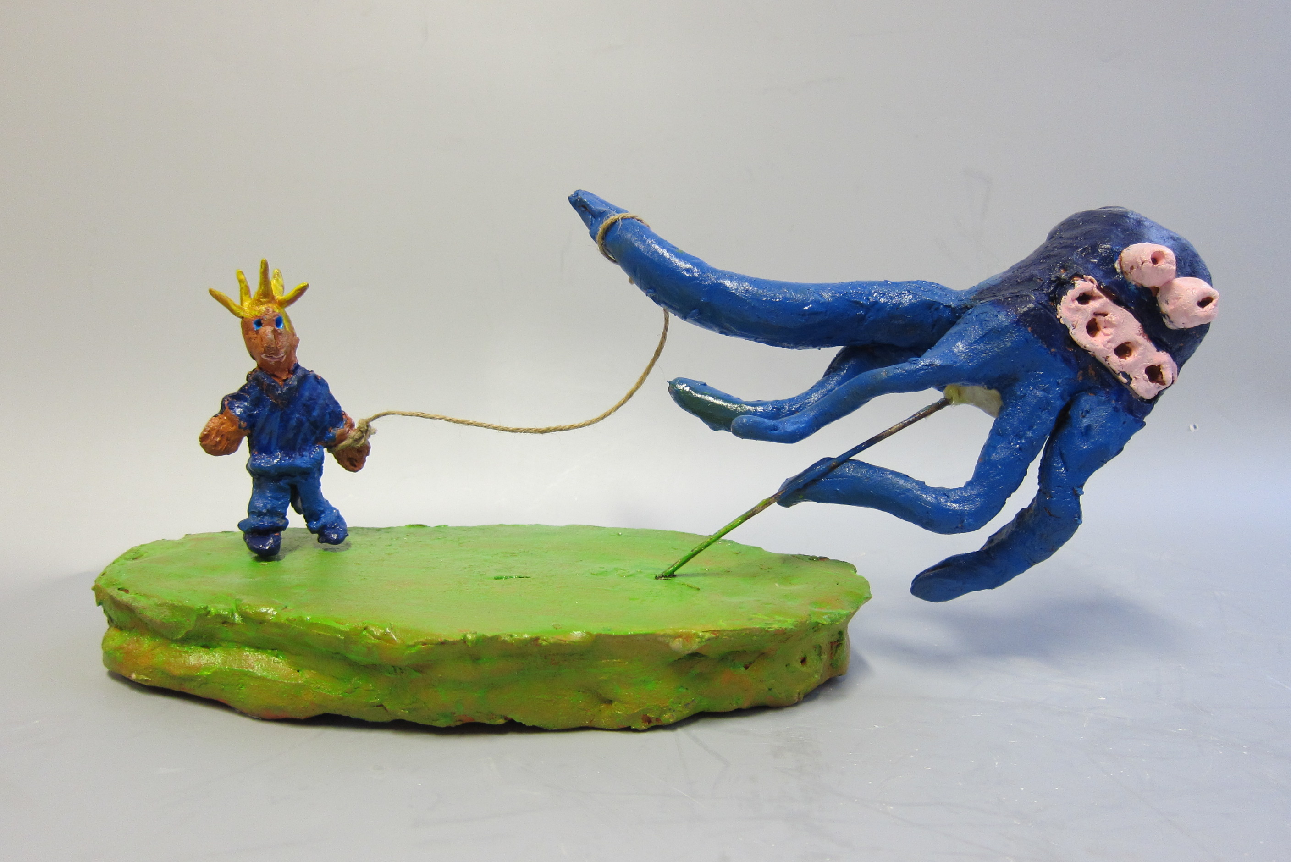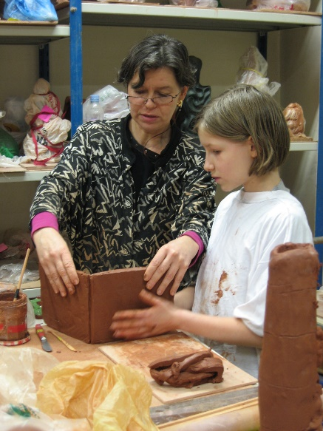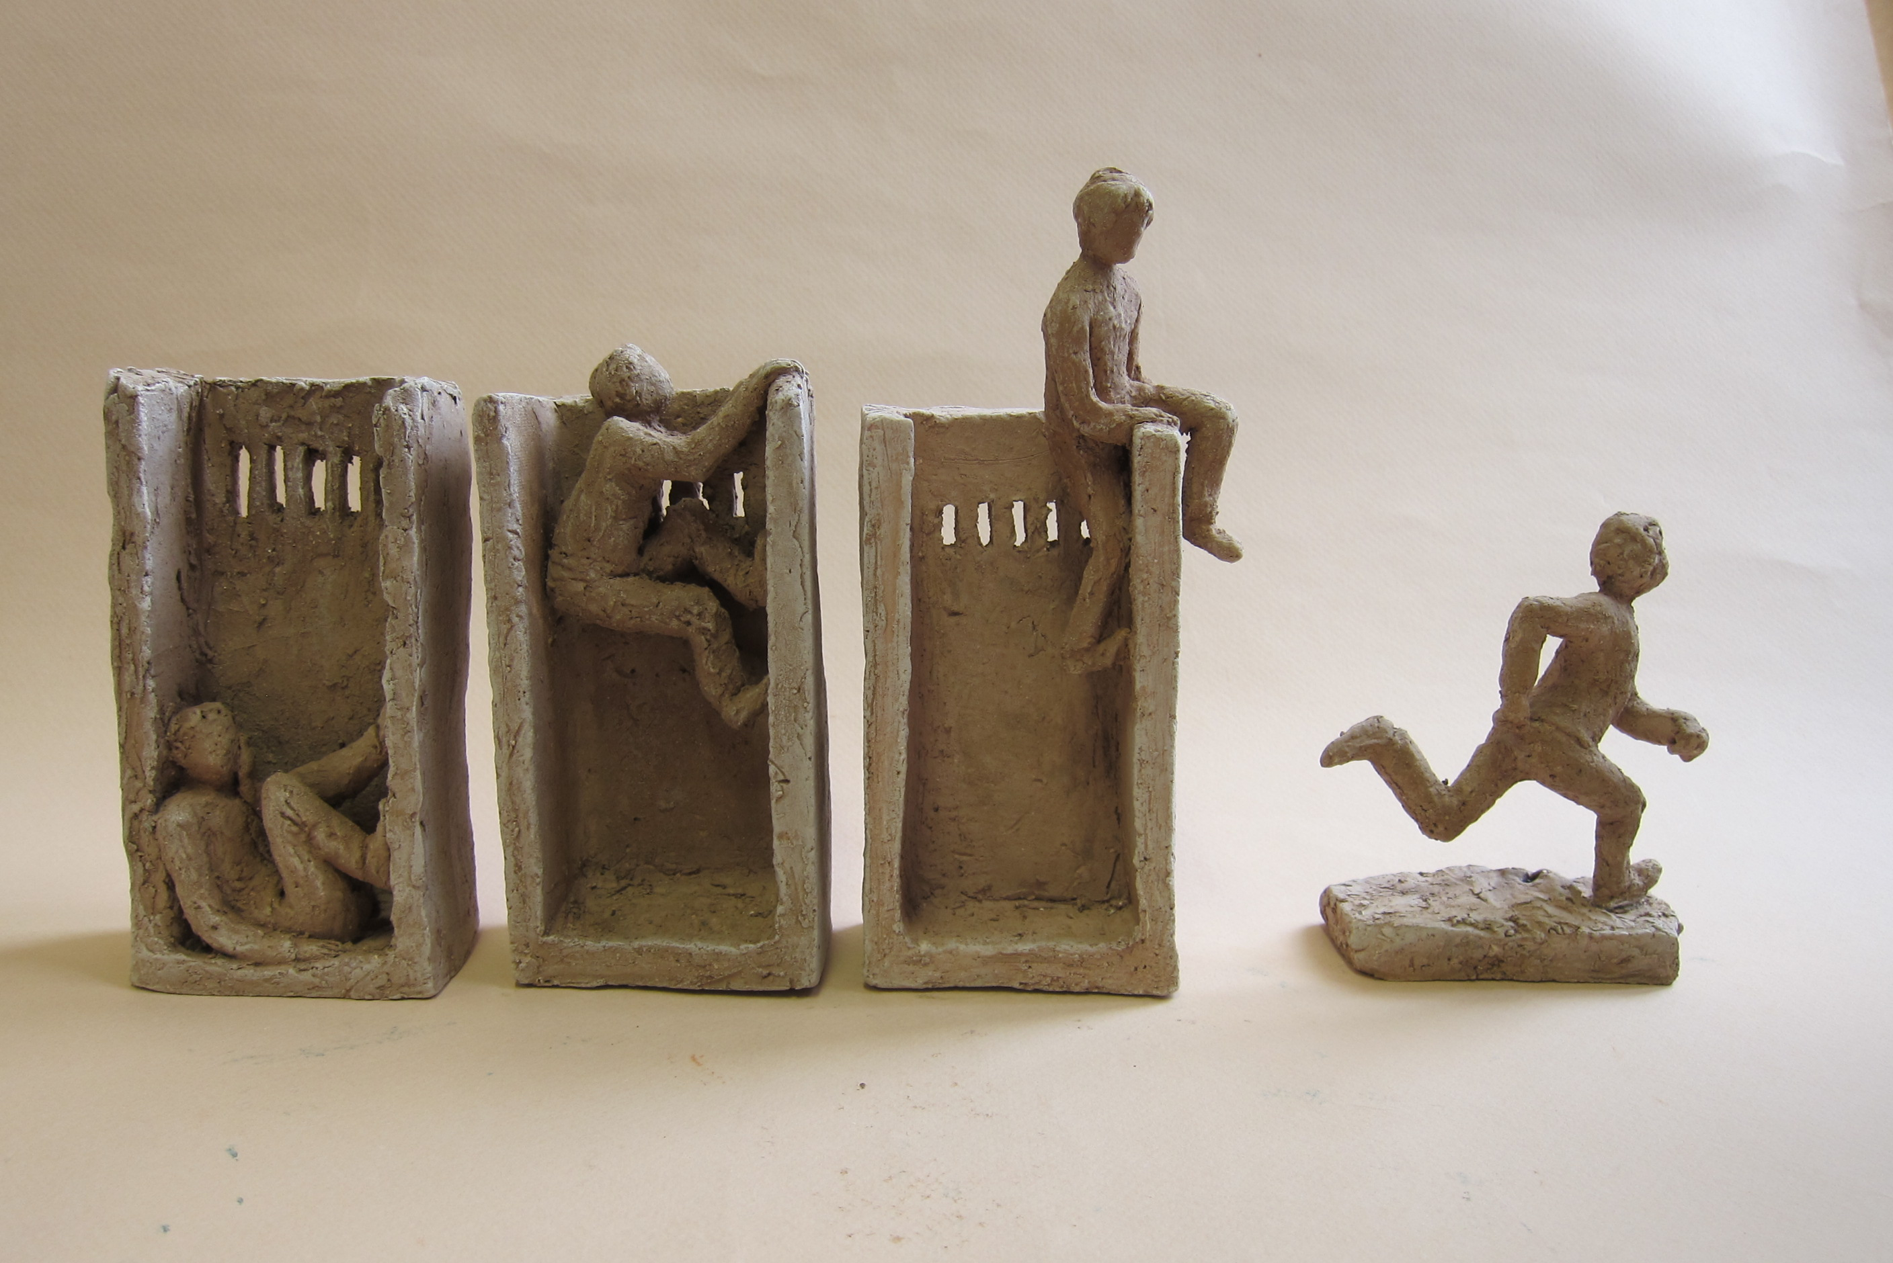

Stages de week-end 2018/2109

**Modelage Terre** (Natasha Mercier) : adultes/enfants samedi 14h-18h dimanche 10h-13h : **98€**

*17/18 novembre 2018, 12/13 janvier, 18/19 mai 2019*

**Modelage d’après modèle vivant** (Claude Rhein) 10h-13h et 14h-17h : **170€**. 1/2 décembre *2018,*

*23/24 mars 2019*

**Stage dessin modèle vivant** adultes/adolescents (Nathaly Vera) 10h-13h et 14h-17h : **175€** *15/16 décembre 2018*

**Cire perdue sur armature** (Natasha Mercier) : Samedi et dimanche 10h-13h et 14h-17h : **198€**

*6/7 avril 2019*

**Modelage d’après modèle vivant** (Yann Guillon):

10h-13h , 14h-17h : **175€ -** 9/10 février, 2/3 juin 2019

**Atelier libre modelage modèle vivant** (sans prof):  *4/5 mai:* 10h-13h, 14h-17h: **50€+40€ pour le modèle**

**Stages de vacances Adultes et enfants**

**Dessin-peinture** (Pascale Rousseau) :

5 jours de 10h à 13h : **200€** 3h/jour ou à la journée **45€**

**Modelage-sculpture** (Natasha Mercier) :

5 jours de 14h à 18h : **260€** 4h/jour ou à la journée **55€**

**Toussaint :** du lundi 29 oct. au vendredi 2 novembre

**Noël:** du mercredi 26 au vendredi 28 décembre 2019

**Février:** du lundi 4 au vendredi 8 mars 2019

**Pâques:** du lundi 22 au vendredi 26 avril 2019

**Juillet:** du lundi 17 au vendredi 23 juillet 2019

**ATELIERS DE TERRE DE LA BUTTE AUX CAILLES**

| Modelage (adultes, adolescents) | | |
| --- | --- | --- |
| Lundi  Mercredi | 19h30-22h30 | 310€/trim  880€/an  Terre et émail  compris |
| Mardi  Jeudi | 9h30-12h30 |
| Modelage (enfants, adolescents) | | |
| Mercredi | 16h-18h | 260€/trim 690€/an  Tout compris |
| Dessin-peinture (adultes, adolescents) | | |
| Vendredi | 20h-23h | 290€/trim 830€/an  (matériel non compris) |
| Dessin-peinture (enfants) | | |
| Mercredi | 13h30-15h | 198€/trim 570€/an |
| Modelage d’après modèle vivant  ateliers libres* (sans professeur) | | |
| Vendredi | 9h30-12h30  13h30-15h30 | 30€/séance de 5 h  (*dates sur le site) |

Les cours de modelage - sculpture sont organisés par Natasha Mercier

Les cours de dessin-peinture par Nathaly Vera

Les ateliers

L'atelier "Matière & Imaginaire" accueille depuis 1992 des élèves de tout âge, débutants et confirmés. Les enfants à partir de 5 ans (ateliers en journée) les adolescents et les adultes (ateliers en soirée ou en journée), Pendant les stages, parents et enfants peuvent pratiquer ensemble.

Pour se perfectionner et acquérir les différentes techniques, des reproductions d'œuvres sont à disposition, le but final étant la création personnelle de chacun

Les ateliers d'après modèle vivant sont aussi ouverts aux débutants

Il y a également des cours et stages de dessin-peinture pour adultes et enfants

Chaque trimestre correspond à 10 cours

Des stages sont organisés pendant les week-ends et les vacances scolaires.

Réduction de 20% pour la 2ème personne de la même famille.

Les cours manqués sont rattrapables en cours de trimestre aux autres horaires de cours

Pour en savoir plus et voir les travaux des élèves vous pouvez consulter le site de l'atelier :

[www.matiere-imaginaire.fr](http://www.matiere-imaginaire.fr)

www.matiere-imaginaire.fr